LAPORAN PELATIHAN
YPK A&A (PT. Adaro Indonesia)

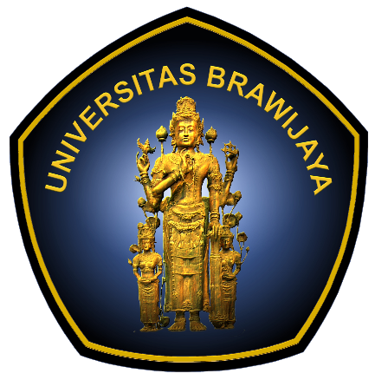

OLEH :
NAMA : FAIZ NI’MATUL HAQ
NIM : 195080200111059

PROGRAM STUDI PEMANFAATAN SUMBERDAYA PERIKANAN
JURUSAN PEMANFAATAN SUMBERDAYA PERIKANAN DAN KELAUTAN
FAKULTAS PERIKANAN DAN ILMU KELAUTAN
UNIVERSITAS BRAWIJAYA
MALANG
2022

Profil Auxano
Yayasan Auxano Indonesia Muda (YAIM) adalah sebuah yayasan yang didirikan oleh Ulbrits Siahaan untuk membantu anak muda Indonesia bertumbuh dan berkembang menjadi pribadi yang berkualitas.
Yayasan Auxano Indonesia Muda (YAIM) bertekad untuk menjadi penghubung (jembatan) yang terpercaya dan handal dalam mempertemukan anak muda (khususnya di daeraha dan pelosok) yang membutuhkan PERTOLONGAN dan setiap pihak yang bersedia dan bisa MENOLONG. Yayasan akan dikelola secara profesional dan transparan, serta bekerja dengan memanfaatkan kemajuan teknologi.

Visi
- Membantu anak muda Indonesia bertumbuh dalam kompetensi (pengetahuan, kemampuan & sikap) agar memiliki kualitas memadai naik ke jenjang hidup selanjutnya.
Misi
- Menyediakan "Media" (tulisan, gambar, musik, dan video) yang sehat dan bermanfaat di internet dan media sosial.
- Menyelenggarakan Pelatihan & Pengembangan (kelas daring maupun luring) sesuai kebutuhan.
- Memfasilitasi bantuan sosial kepada yang membutuhkan agar bisa menjalankan kegiatan media, pelatihan dan pengembangan.

PELATIHAN YPK A&A (PT. Adaro Indonesia)
- Pelatihan 07 Agustus 2021
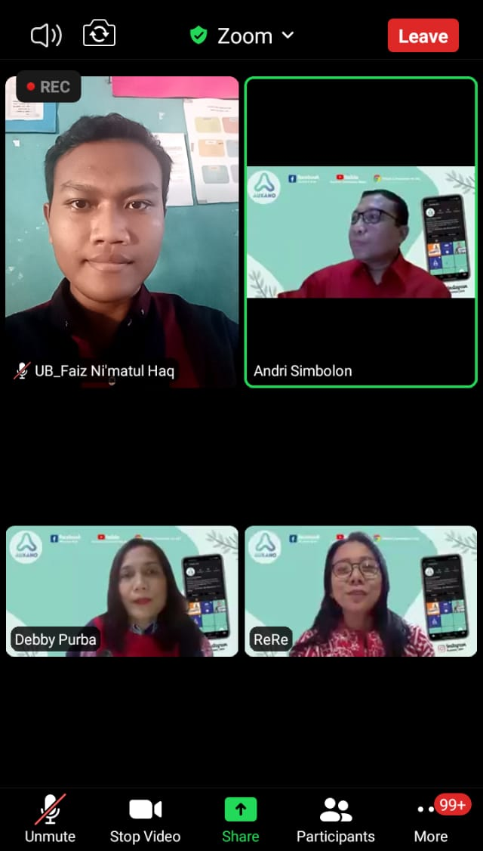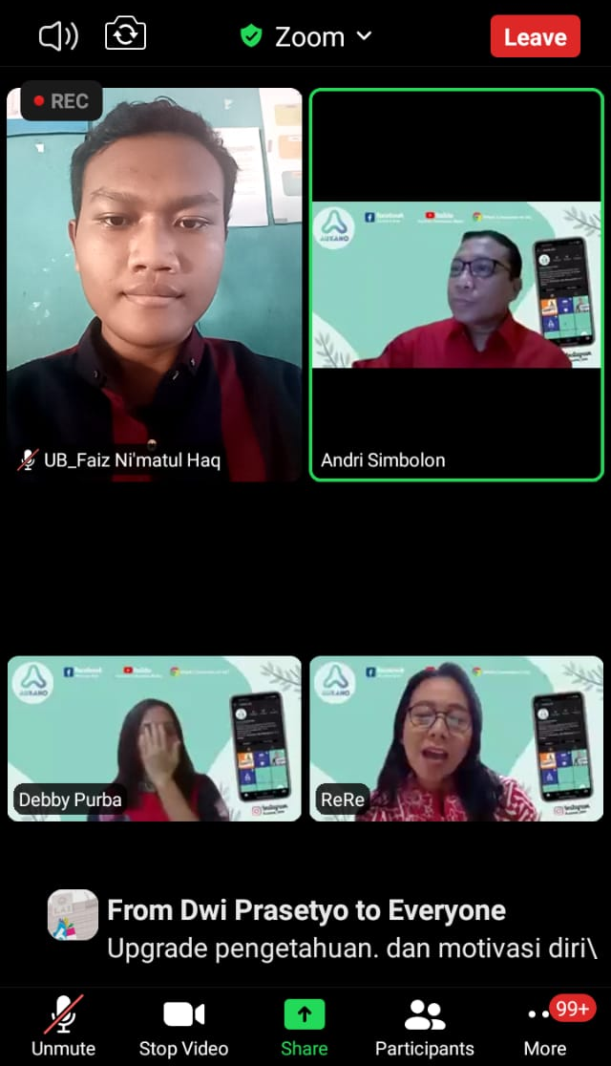
Pelatihan ini dilaksanakan pada tanggal 07 Agustus 2021. Pelatihan ini membahas mengenai Melejitkan Potensi Dengan Mengoptimalisasikan Otak dan Memori yang disampaikan oleh bapak Kolonel Laut (P) Filda Malari,SE., CTMP. Komandan Pangkalan TNI Angkatan Laut (Danlanal) Palembang. Terdapat 5 topik utama pada materi ini yaitu :
- Mengapa orang tidak ‘Genius’ ?
- Memahami prinsip memori
- Modalitas dan learning style
- Pembelajaran bahasa dengan mensinergikan otak kiri dan kanan
Pada pelatihan ini menurut saya materinya bermanfaat dan diberikan praktik langsung, misalnya dengan menghafal 10 kata/benda melalui cerita. Selain itu diajarkan juga metode lain dalam menghafal misalnya membuat kata kata yang mudah diingat, bisanya metode ini juga digunakan dalam bimbel yang biasa dikenal denga “The king”.

- Pelatihan 21 Agustus 2021
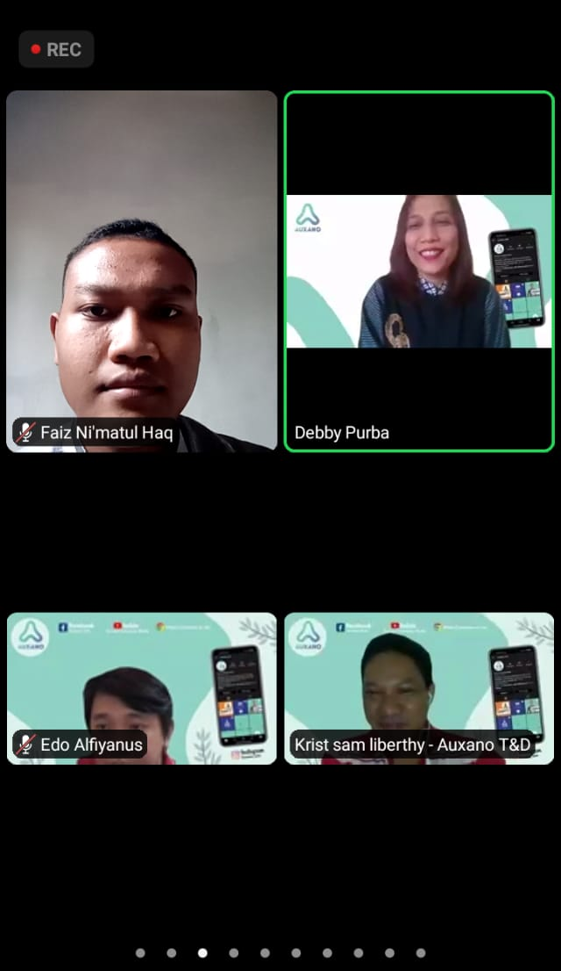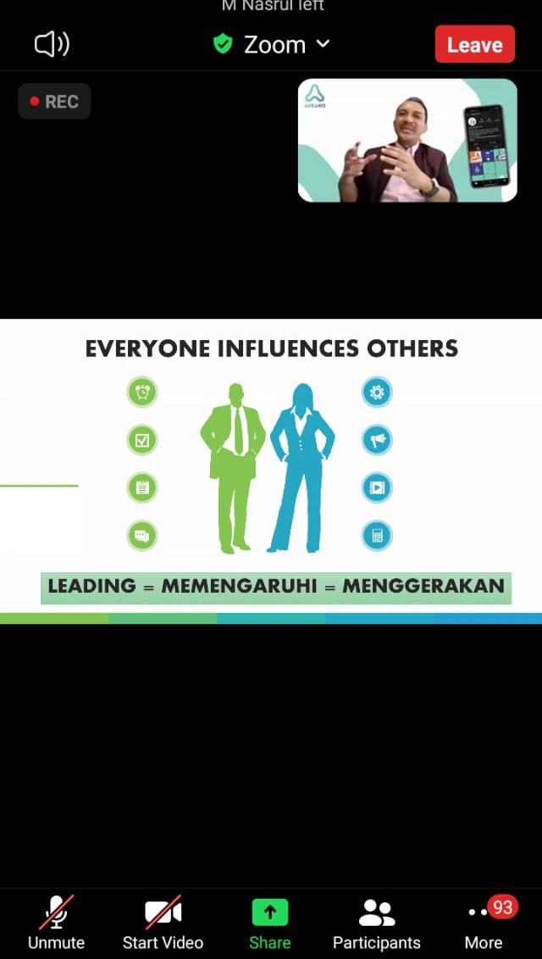
Pelatihan ini dilaksanakan pada tanggal 21 Agustus 2021. Pelatihan ini membahas mengenai “Developing the leader within you” yang disampaikan oleh bapak Dr.Agus Heru Darjono,SE, MM, Vice President PT. Bernofarm Pharmaceutical Group yang juga seorang Certified Trainer John Maxwell Leadership. Materi ini berfokus membahas mengenai kepemimpinan. Terdapat 5 topik utama pada materi ini yaitu :
- Definisi dan Kunci menuju kepemimpinan
- Bagian terpenting dari kepemimpinan
- Bagaimana mengembangkan kepemimpinan
- Bagaimana jalan tercepat mendapatkan kemampuan memimpin
- Harga sebuah kepemimpinan
Pada pelatihan ini menurut saya juga bermanfaat, karena memiliki kemampuan leadership sangat dibutuhkan, baik di organisasi maupun di kehidupan sehari hari lainnya. Selain itu dibahas juga apakah kemampuan ini dimiliki seseorang sejak lahir atau ada cara untuk mengembangkannya.

- Pelatihan 28 Agustus 2021
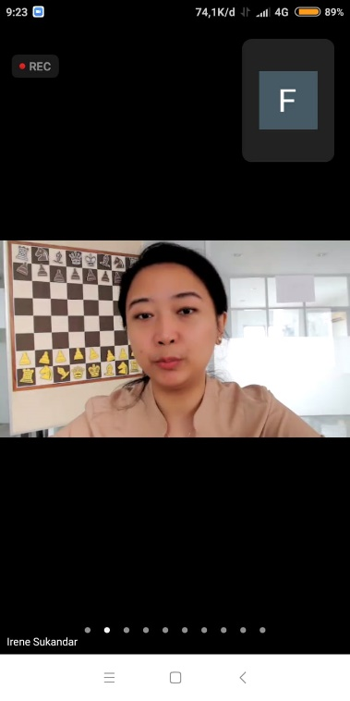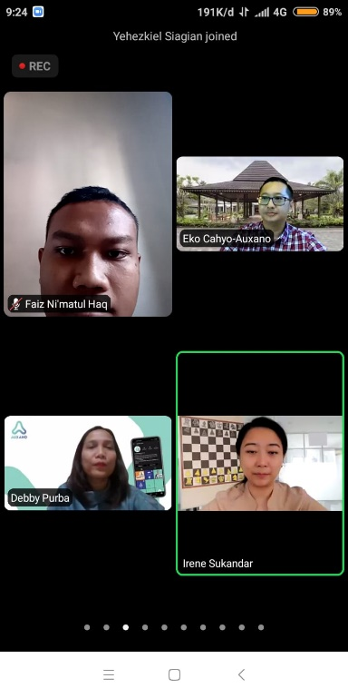
Pelatihan ini dilaksanakan pada tanggal 28 Agustus 2021. Pelatihan ini membahas mengenai Jalan Menuju Sukses, yang disampaikan oleh WGM Irene Sukandar (Pecatur Profesional). Materi ini membahas mengenai tips dan trik menjadi orang sukses, dari pelatihan ini saya termotivasi, karena tidak banyak seorang perempuan yang memiliki prestasi hingga internasional dan berkarir sebagai pecatur, bahkan bisa menjadi grandmaster tingkat internasional, Hal tersebut menurut saya merupakan hal yang luar biasa. Sehingga membuat saya termotivasi, karena saya juga menyukai olahraga catur. Selain itu beliau juga memiliki keinginan untuk berkompetisi melawan grandmaster laki – laki, agar benar benar menjadi seorang grandmaster dalam olahraga catur. Menurut saya pelajaran yang saya dapatkan dari pelatihan ini seseorang dapat berprestasi tidak mengenal usia maupun jenis kelamin, seseorang bisa menjadi sukses asalkan ada kemauan yang kuat pada dirinya.

- Pelatihan 4 September 2021
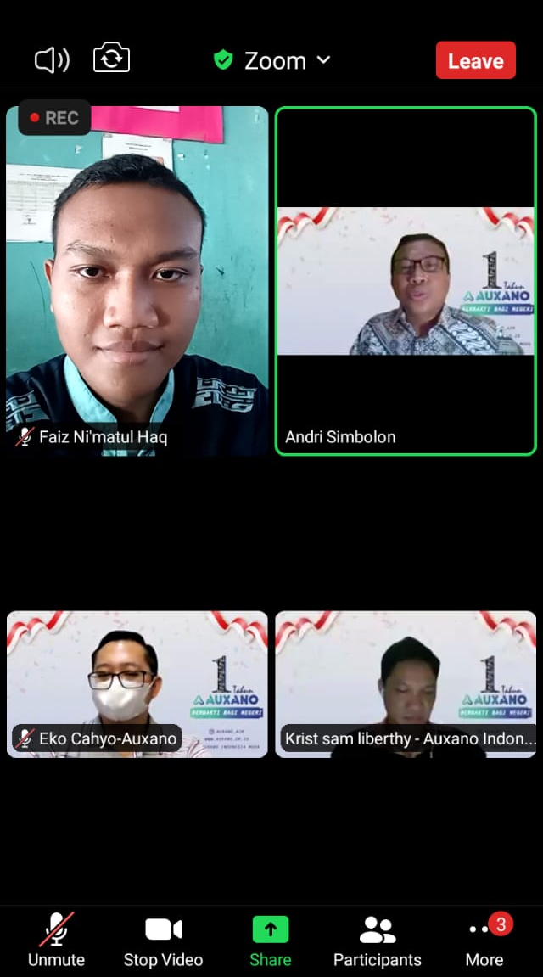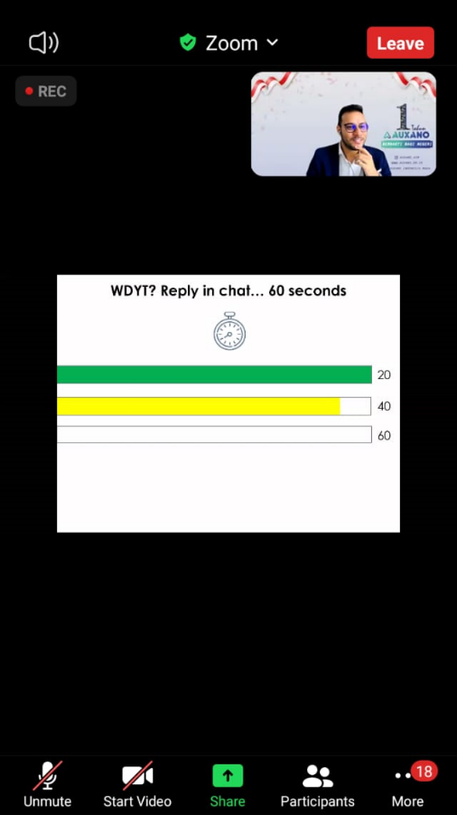
Pelatihan ini dilaksanakan pada tanggal 4 September 2021. Pelatihan ini membahas mengenai Pentingnya Negosiasi Dalam Hidup, yang disampaikan oleh Bapak Sikander Khan, Channel Partner Manager - South East Asia. FS - Elliot Co., LLC. USA. Materi ini akan disampaikan dalam bahasa Indonesia. Terdapat 5 topik utama pada materi ini yaitu :
- Mengelola konflik di rumah, sekolah, perusahaan atau dimana saja
- Mengembangan diri pribadi dan profesional melalui strategi negosiasi yang efektif
- Belajar praktek keterampilan negosiasi
- Bagaimana menjadi lebih baik dalam negosiasi, komunikasi dan persuasi dalam hidup sehari-hari
- Manfaat dari negosiasi “menang-menang”
Pada pelatihan ini saya mendapatkan ilmu mengenai negoisasi dan berkomunikasi dengan baik. Karena kedua ilmu tersebut memiliki manfaat dalam kehidupan sehari - hari

- Pelatihan 11 September 2021
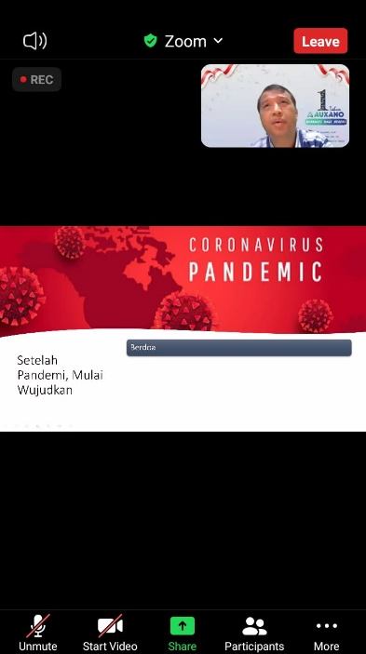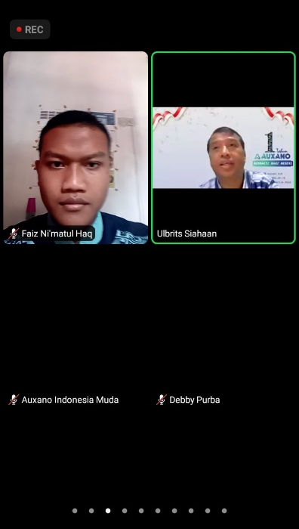
Pelatihan ini dilaksanakan pada tanggal 11 September 2021. Pelatihan ini membahas mengenai "Berbakti Bagi Negeri", yang disampaikan oleh bapak Ulbrits Siahaan (Pihak dari Auxano). Pelatihan ini memperingati 1 tahun Auxano dalam berbakti bagi negeri. Kemudian ada tantangan juga bagi peserta pelatihan yaitu memberikan pesan dan kesan untuk Auxano kedepannya.

- Pelatihan 27 November 2021
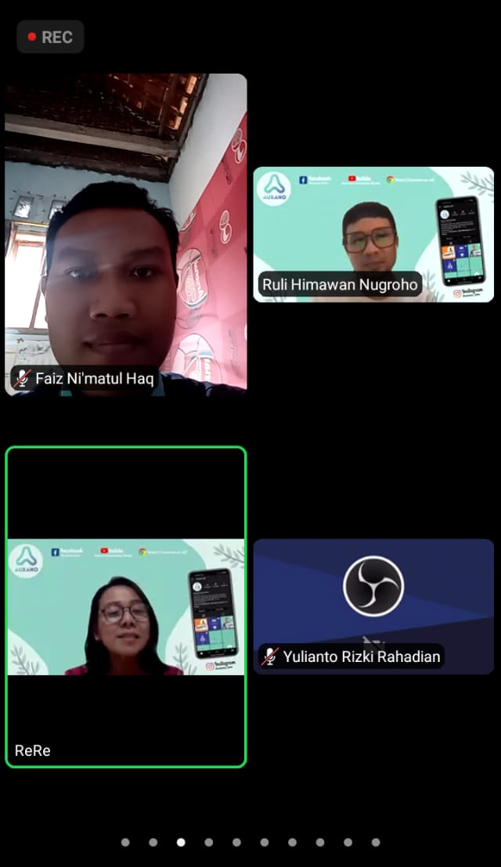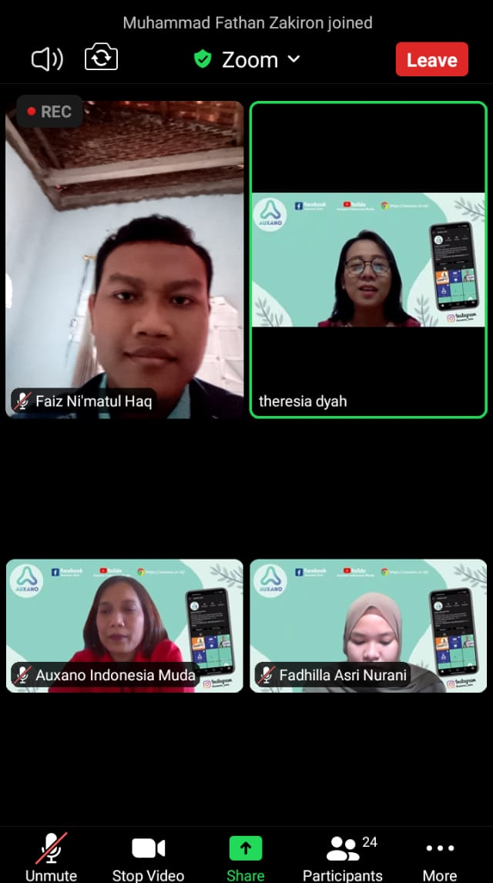
Pelatihan ini dilaksanakan pada tanggal 27 November 2021. Pelatihan ini membahas mengenai “Digital Marketing”, yang disampaikan oleh Ruli Himawan Nugroho Strategy & Digital Marketing Director DwiSapta IMC (member of dentsu Indonesia). Terdapat 5 topik utama pada materi ini yaitu :
1. Apa itu Digital Marketing
2. Perkembangan Digital Marketing
3. Trend DM
4. Tips memasuki DM
Melalui pelatihan ini saya mendapatkan ilmu baru mengenai digital marketing, menurut saya karir ini bisa menjadi peluang dimasa sekarang. karena banyak usaha dan bidang lainnya beralih ke digital. Oleh karena itu, dengan mempelajari ilmu ini bisa menjadi bekal untuk kedepannya

- Pelatihan 11 Desember 2021
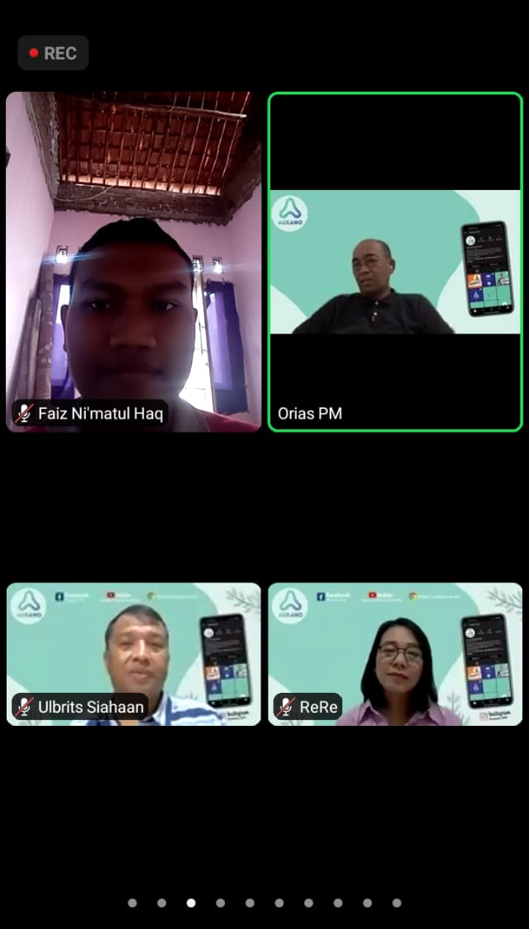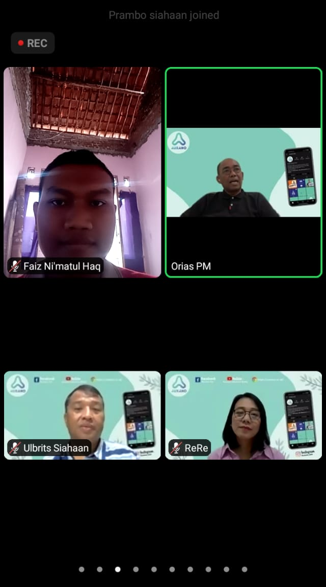
Pelatihan ini dilaksanakan pada tanggal 11 Desember 2021. Pelatihan ini membahas mengenai "The Wisdom of Success”, yang disampaikan oleh Orias Petrus Moedak ( Group CEO MIND ID/PT.Indonesia Asahan Aluminium (Persero), November 2019 – Oktober 2021, Vice President Director PT.Freeport Indonesia, Desember 2018 – November 2019, CFO PT. Indonesia Asahan Aluminium (Persero), April 2018 – Desember 2018, CFO PT. Bukit Asam Tbk., April 2017 - April 2018, - CEO PT. Pelindo 3 (Persero), Mei 2016 - April 2017). Pelatihan ini membahas mengenai cara menjadi seorang pemimpin diusia muda, kemudian bagaimana cara beradaptasi di lingkungan pekerjaan, bagaimana prosesnya dll. Menurut saya pada materi ini juga memiliki manfaat, khusunya saya yang masih muda. Melalui kegiatan ini saya memahami bagaimana menjadi seorang pemimpin diusia muda, kemudian bagaimana adaptasi dari pemimpin ketika menyelesaikan / mengalami masalah.

- Pelatihan 22 Januari 2022
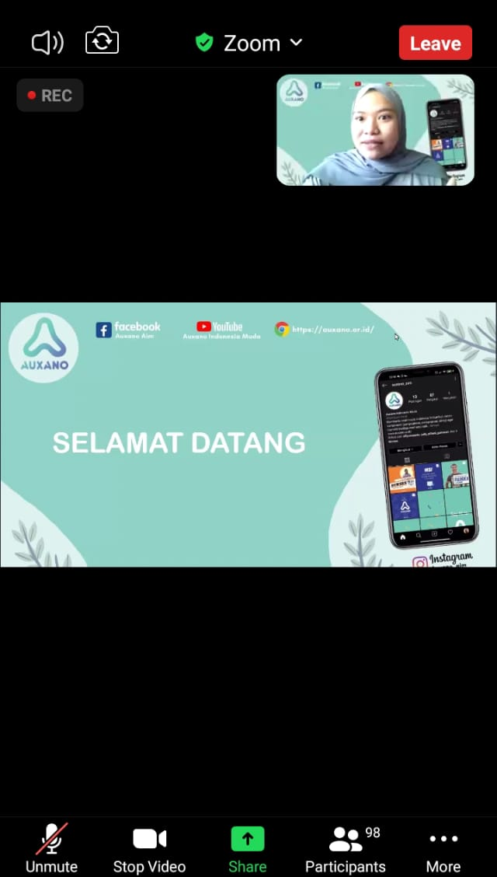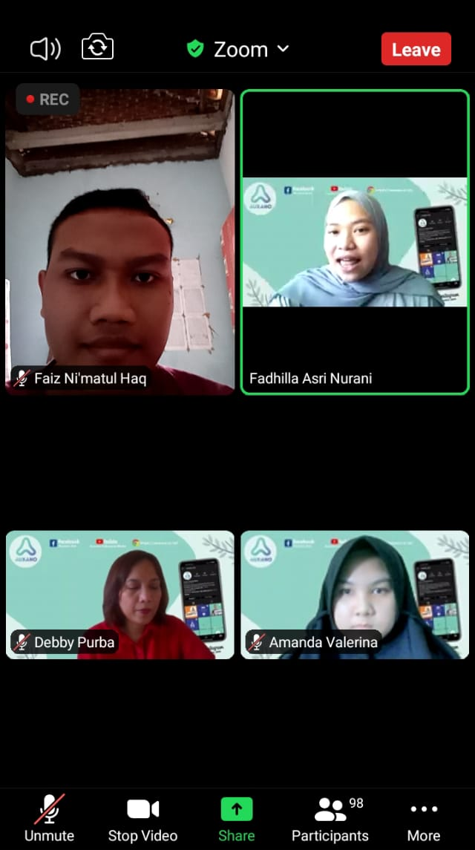
Pelatihan ini dilaksanakan pada tanggal 22 Januari 2022. Pelatihan ini membahas mengenai “Unleash Your Potential”, yang disampaikan oleh bapak Ulbrits Siahaan. Terdapat 5 topik utama pada materi ini yaitu :
1. Peluang di sekitar kita
2. Mengenali potensi diri
3. Keluar dari comfort zone
4. Pasang target & mengelola risiko
5. Diskusi & Tanya Jawab
Melalui pelatihan ini saya dapat memahami mengenai potensi diri saya dan bagaimana mengembangkan potensi tersebut. Menurut saya materi ini juga sangat bermanfaat karena sebagian atau kebanyak orang tidak percaya diri akan potensi yang dimilikinya, sehingga dari pelatihan ini dapat memberikan gambaran tentang mengembangkan potensi diri tersebut.

- Pelatihan 5 Februari 2022
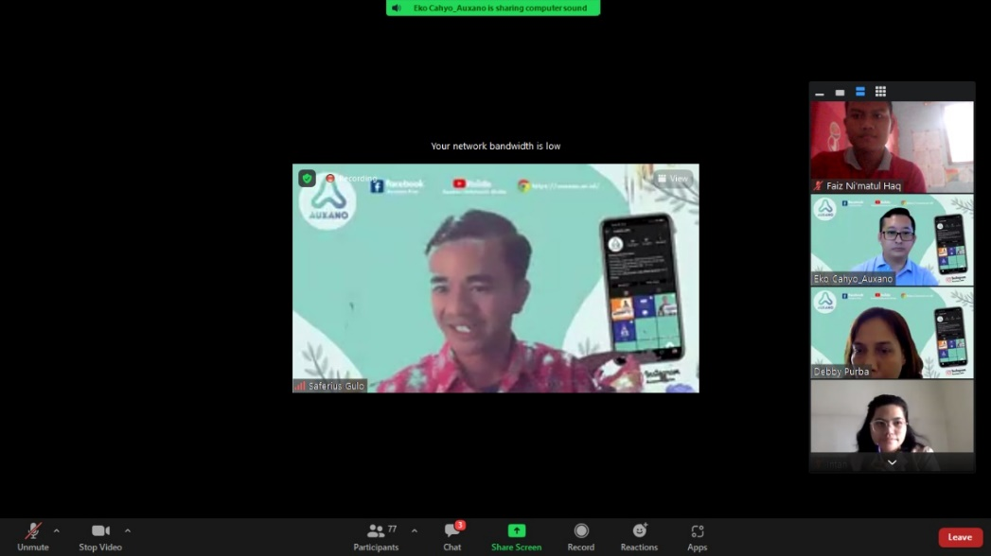
Pelatihan ini dilaksanakan pada tanggal 5 Februari 2022. Pelatihan ini membahas mengenai “What It Takes to Win a Job - Impactful CV and Communication”, yang disampaikan oleh Ibu Nine Noviesundarie, , HR Operations Manager in Upstream O&G Industry, Chairman of KK3 KPSDM SKK Migas – KKS, Co-Founder of HR Migas Community, Founder Yayasan Eshan Nur Amin. Terdapat 5 topik utama pada materi ini yaitu :
1. Recruitment process
2. Impactful CV & examples
3. Communication skills for an interview
4. Revisit your interview purpose
5. Q&A
Menurut saya pelatihan ini juga bermanfaat khusunya bagi saya atau bagi pelamar pekerjaan. Dimana pada tahap awal bekerja biasanya terdapat syarat administrasi salah atunya mengenai CV. Oleh karena itu, melalui kegiatan ini saya mendapat ilmu bagaimana cara membuat dan menyajikan CV yang baik dan sesuai dengan HR. selain itu juga pelatihan ini memberikan ilmu mengenai interview.

- Pelatihan 19 Februari 2022
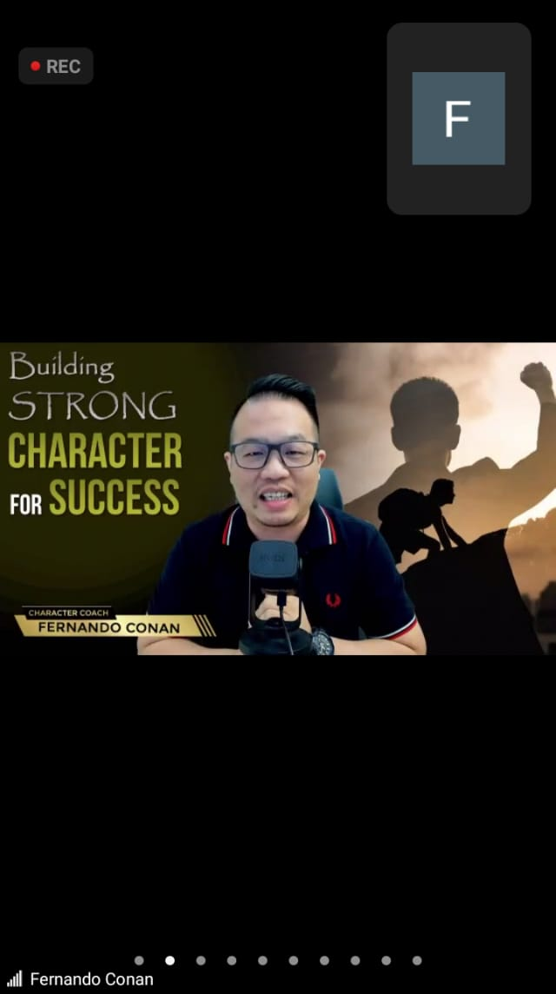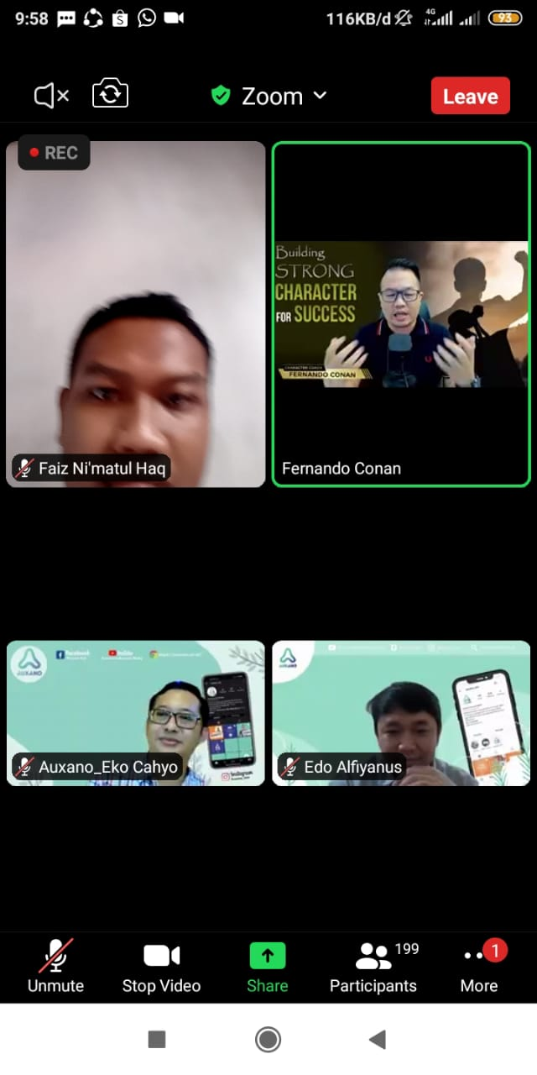
Pelatihan ini dilaksanakan pada tanggal 19 Februari 2022. Pelatihan ini membahas mengenai “Building A Strong Character For Success”, yang disampaikan oleh Bapak Fernando Conan, seorang Executive Trainer & Character Coach.Terdapat 5 topik utama pada materi ini yaitu :
1. Definisi Karakter
2. 4C-Factor untuk fondasi sukses
3. Pemahaman Ethic & Characteristic
4. 2 Komponen Karakter (Ethic)
5. 6 Gerbang utama pembentuk Karakter
Melalui pelatihan ini saya mendapatkan ilmu ternyata untuk menjadi orang yang sukses bukan hanya dia pintar, melainkan harus memiliki juga karakter yang baik. Misalnya seorang karyawan yang dia ahli dalam suatu bidang, namun karakternya kurang baik bisa jadi karywan tersebut akan dikeluarkan dari perusahaan tersebut. Sehingga memiliki karakter yang baik juga penting dalam menjadi seorang yang sukses.

- Pelatihan 19 Maret 2022
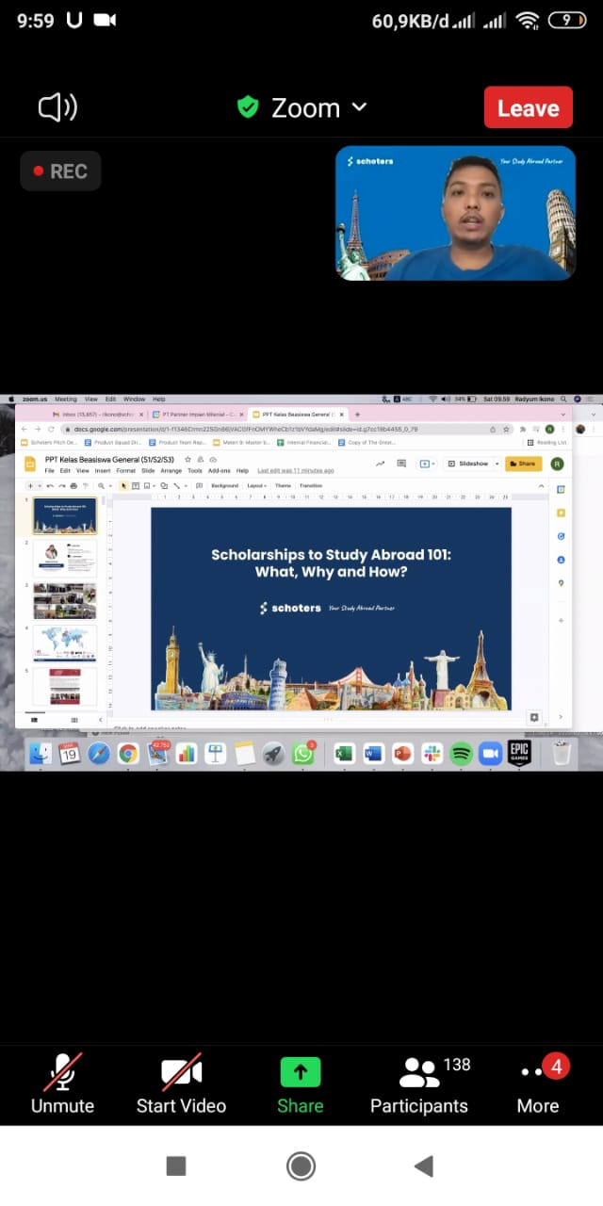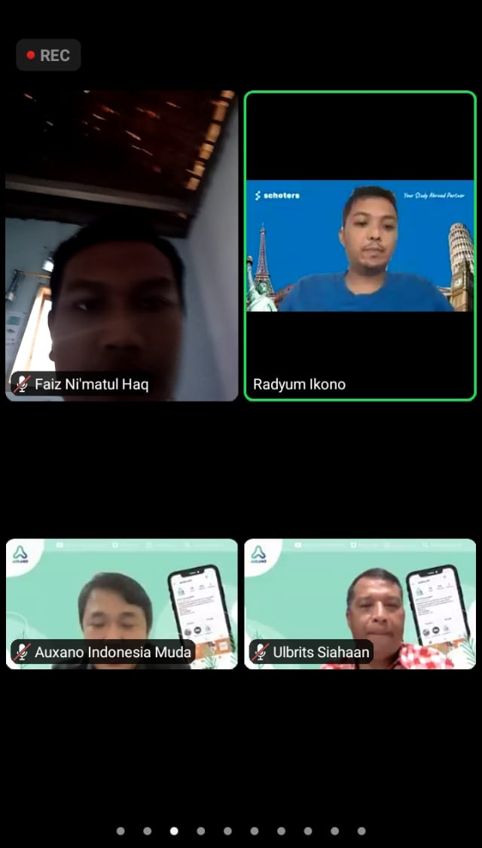
Pelatihan ini dilaksanakan pada tanggal 19 Maret 2022. Pelatihan ini membahas mengenai ”Getting Scholarship In +30 Countries”, yang disampaikan oleh Bapak Radyum Ikono, seorang Entrepreneur, World Traveler, CEO Schoters, Co-Founder Komunitas Sahabat Beasiswa dan Co-Founder Nano Venturer. Melalui penjelasan dari materi ini, saya menjadi termotivasi untuk melanjutkan studi saya, karena ketika kita yakin pasti akan ada jalan salah satunya misalnya melalui beasiswa. Selain itu, banyak hal yang bisa didapatkan dari melanjutkan studi selain dari ilmu, yaitu relasi atau networking. Dengan memiliki relasi tersebut, kita dapat memiliki pengalaman baru dan hal lainnya.

- Pelatiahan 2 April 2022
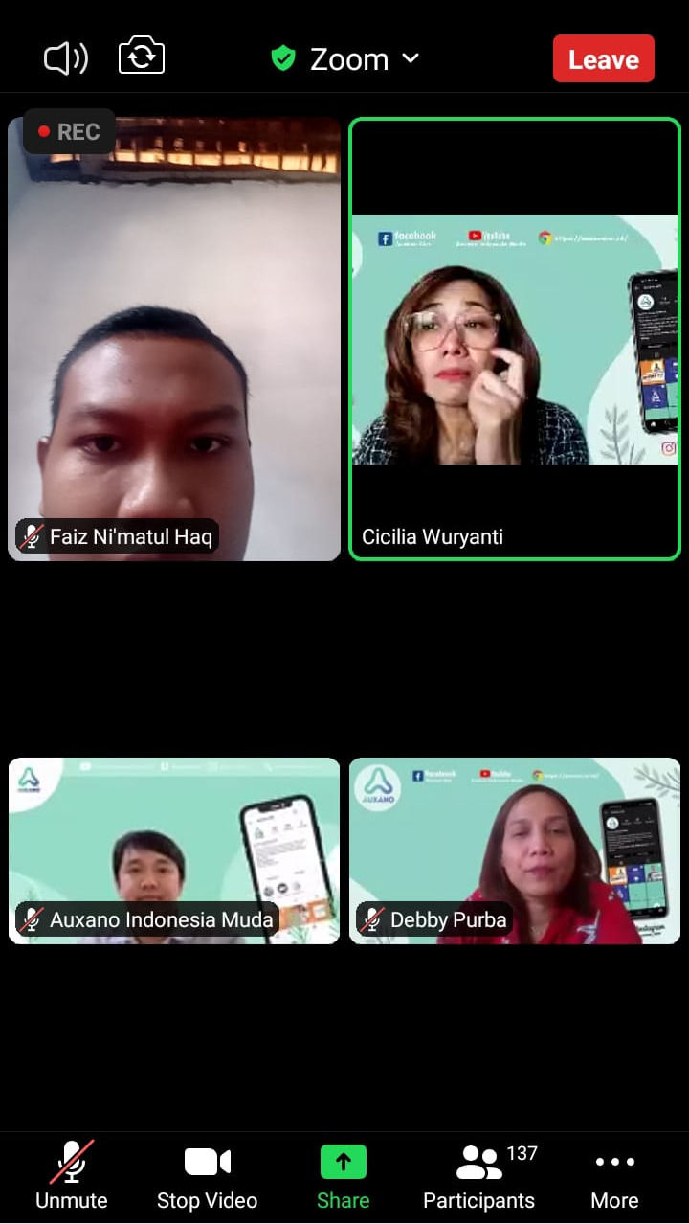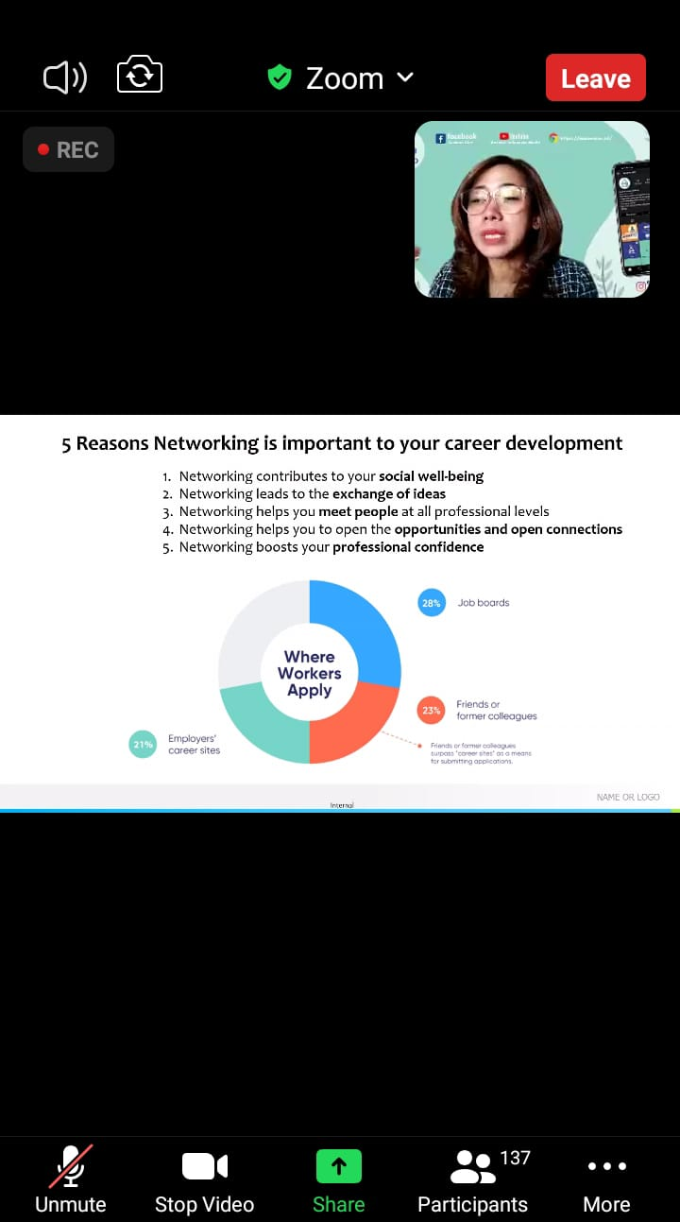
Pelatihan ini dilaksanakan pada tanggal 2 April 2022. Pelatihan ini membahas mengenai “No Network, No Work”, yang disampaikan oleh bu Cicilia Nia Triana, saat ini seorang Direktur di AXA Financial Indonesia. Pelatihan ini menurut saya sangat bermanfaat bagi saya, karena dengan memiliki relasi atau networking dapat memiliki berbagai manfaat, misalnya pada saat kuliah saya memiliki teman dari berbagai fakultas, dimana dari hal tersebut saya dapat mengetahui informasi dan wawasan lain dari fakultas lain, kemudian bisa berkolaborasi misalnya mengikuti perlombaan. Selain itu dengan memiliki relasi bisa sangat bermanfaat untuk karir kedepannya, misalnya ada teman yang mengirimkan informasi lowongan pekerjaan dll.

